TRABZON ÜNİVERSİTESİ
TONYA MESLEK YÜKSEKOKULU
İLK VE ACİL YARDIM PROGRAMI
NAZAL KANUL İLE OKSİJEN UYGULAMASI DEĞERLENDİRME FORMU

20…-20…, Güz/ Bahar Dönemi, Tarih: / / 20…

Öğrencinin Adı Soyadı:
Numarası: Başarı Notu:

İşin amacı: Solunumu çeşitli nedenlerle bozulmuş veya solunumu olmayan hastalarda yeterli doku oksijenlenmesini sağlama amacıyla yapılır.
İşin kapsamı: Düşük yoğunlukta (%24-44 oranında) O2 verilmesi gereken; tıbbı acili olan, ancak distreste olmamasına rağmen oksijen ile rahatlayacağı düşünülen hastalar; maske kullanamayan hastalarda uygulanır.
Kullanılan Araç ve Gereçler:
✓ Eldiven
✓ Oksijen
✓ Oksijen kanülü
Dikkat Edilmesi Gereken Hususlar
- Her uygulamada çalışan, hasta ve çevre güvenliği önlemleri alınır.
- Tüm hasta/yaralıya yönelik uygulamalarda hasta ya da yakınından onam alınır.
- Kanül, uygun şekilde yerleştirilmelidir; aksi takdirde oksijen konsantrasyonu düşer.
- Hastaya, burundan nefes alması söylenir.
- Nazal kanül ile uzun süre O2 verilmesi, solunum mukozalarını tahriş eder. Bu durumu önlemek için humidifere nemlendirici eklenmesi gerekir.
- Hastanın kulak arkası tahriş yönünden gözlenir; bu bölgelerin temizliği yapılıp yumuşatıcı losyon sürülür.
- Ağızdan nefes alan ve burnu tıkalı hastalarda, nazal kanül ile oksijen uygulama yöntemi tercih edilmemelidir.
- Kanül uçları burun deliklerinde tahrişe neden olabilir; bu nedenle sık sık burun delikleri kontrol edilerek temizlik yapılması gerekir.
- Mutlaka her hasta için steril nazal kanül kullanılmalı ve gözle görülür kirlenme olduğunda, hemen değiştirilmelidir.
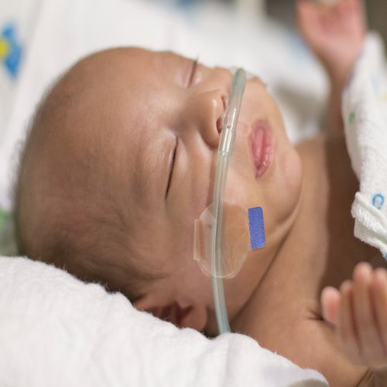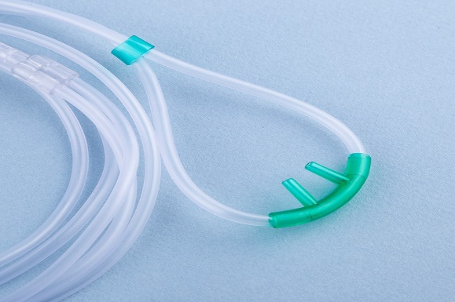

Uygulama Basamakları | Uyguladı | Uygulamadı
1. Eller yıkanır, eldiven giyilir.
2. Hazırlanan malzemeler alınarak hasta veya yaralının bulunduğu yere getirilir.
3.Hastaya ve yakınlarına tedavinin; nedeni, süresi ve etkisi hakkında bilgi verilir.
4. İşlem için hastadan izin alınır.
5. Regülatör ile oksijen tüpü ya da merkezi sistem bağlantısı yapılır ve kontrol edilir.
6. Hastaya, fowler ya da semi fowler pozisyonu verilir.
7. Nazal kanül kılıfından çıkarılır.
8. Nazal kanül ile oksijen çıkış ucu birleştirilir.
9. Nazal kanülün delikli uçları, hastanın burun deliklerine 1cm içeri girecek şekilde yerleştirildikten sonra kanülün uzantıları kulak arkasından geçirilerek (gözlük gibi) çene altında birleştirilir.
10.Oksijen tüpünün vanası açılır, oksijen akım hızı ayarlanır.
11.Hastaya, rahat bir pozisyon verilir.
12. Hastanın tedaviye cevabı gözlenir.
13. Hastaya; işlem sonucu, tedavinin süresi ve durdurulması gereken durumlar hakkında bilgi verilir.
Toplam Puan
Değerlendirme: İşlem basamaklarında gözlemcinin belirlediği hasta güvenliğini bozan eylem/ifade olması yada işlem basamaklarının herhangi birinin/……………………………………atlanması halinde toplam puan yarıya indirilir.
Gözlemci izlem notu:

Sorumlu öğretim elemanı/elemanları:

Kaynak: Dökmeci, A. H., Sarı, B., Çalışkan, C., Usta, G., Koçak, H, … Aslan, R. (Ed.). (2021). Acil Yardım ve Afet Yönetimi Mesleki Beceri Uygulama Rehberi (1. Baskı). Ankara: Kongre Kitabevi.

Öğrenci Öz Değerlendirme ve Geri Bildirim Formu

Bu form, beceri uygulaması sonrasında öğrencinin kendi uygulamasını değerlendirmesi ve eğitmen tarafından yapılan gözlemler doğrultusunda bireysel gelişim sürecine katkı sağlaması amacıyla hazırlanmıştır.
- Öğrenci Öz Değerlendirme:

Değerlendirme Kriteri | Evet / Hayır | Açıklama (Varsa)
Uygulama adımlarını sırasıyla ve doğru şekilde gerçekleştirdim.
Hasta güvenliğini sağlayacak önlemleri aldım.
Kendi eksiklerimin farkındayım.
Bu uygulamaya yönelik teorik bilgim yeterliydi.
Uygulama sırasında heyecanımı kontrol edebildim.

2. Eğitmen Geri Bildirimi:
Eğitmen, öğrencinin uygulama sırasında gözlenen güçlü yönleri ve geliştirilmesi gereken alanları buraya yazmalıdır:

